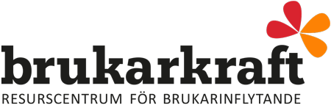

Att välja variant av enkät
Vi har tagit fram två varianter av grundenkäter: Tematisk enkät och Kronologisk enkät.
- Titta igenom och testa de två varianterna av grundenkäter som finns i detta material. Enkätfrågorna är exakt desamma i båda varianterna. Kom tillsammans fram till vilken variant som passar bäst för er och för brukarna i den verksamhet ni ska revidera.

- Både den tematiska och den kronologiska varianten har fördelar och nackdelar.
Den tematiska är oftast lättare att göra rapport av – de teman/områden ni valt att dela in enkäten i blir också den indelning ni har i rapporten.

Den kronologiska varianten uppfattas ofta som lättare att ta till sig för den som ska svara på enkäten. Den har tre tydliga steg: a) innan jag kom till verksamheten b) nuläget i verksamheten c) min framtid efter verksamheten. Frågorna hamnar alltså i en enklare ordning och den som ska svara slipper fundera över vad ni menar med, för vissa besvärliga, begrepp som ”tillgänglighet”, ”delaktighet”, ”förändring” och så vidare.

- Oavsett vilken enkätvariant ni väljer blir rapporten lättast att ta till sig när den är indelad i teman/områden. Väljer ni den kronologiska enkäten gör ni helt enkelt så att ni placerar in varje fråga under de teman ni vill dela in rapporten i. Så här fördelar sig frågorna i vårt exempel på kronologisk enkät i de sex teman/områden som den tematiska är indelad i:
Tema/område: Fråga nr:
Tillgänglighet 4, 5
Stödets utformning och innehåll 6, 9, 12, 13, 16, 17, 24, 25, 27, 28, 29
Delaktighet 10, 11
Bemötande och miljö 14, 15, 18, 19, 20, 22, 23
Kompetens och resurser 21
Förändring 26, 30

